Justificación técnica y económica de la propuesta.

SAMBA Solutions, Gestión de proyectos

CONTROL DE REVISIONES.

VERSIÓN | FECHA | FIRMA
1.0 | 15/12/2018 | Fmdo PMO

Contenido
1. Gestión de los costes 3
1.1. Unidades de medida 3
1.2. Nivel de precisión y exactitud 3
1.3. Enlace con los procedimientos de la organización. 4
1.4. Umbrales de control 5
1.5. Reglas para la medición del desempeño 5
1.6. Formato de los informes 5
2. Estimación de los costes 6
2.1. Formato de los informes 6

Índice de figuras
Figura 1 - Estructura funcional. 4
Figura 2 - Cronograma, reunión con asesores. 5
Figura 3 - Cronograma, Plan de gestión de riesgos. 5
Figura 4 - Clasificación de los riesgos en base a su naturaleza. 6
Figura 5 - Riesgos asociados a las relaciones con los Stakeholders. 8
Figura 6 - Herramientas para la caracterización e identificación de los riesgos. 8
Figura 7 - Matriz FODA. 9
Figura 8 - Clasificación de riesgos según importancia. 11
Figura 9 - Matriz de probabilidad e impacto. 11

Índice de tablas

Tabla 1- Actividades relacionadas con la G.Riesgos. 4
Tabla 2 - Orientativa de valores. 10
Tabla 3 - Matriz de probabilidad e impacto. 11

Gestión de los costes
Como todo proyecto de carácter empresarial que presenta un presupuesto disponible al que debe ceñirse y esperando obtener una rentabilidad económica, debe existir un apartado enfocado a la gestión de los costes.
Esta gestión de los costes es muy amplia. Involucra costes internos de la empresa (material, nóminas, seguros…) y costes externos (presupuesto disponible para subcontratación).
Mediante la elaboración de este documento se pretende establecer las políticas y procedimientos para planificar, gestionar, ejecutar el gasto y controlar los costes del proyecto.

Unidades de medida
Para poder llevar a cabo la gestión de los costes es necesario definir todas las unidades de magnitud con las que se va a trabajar. En el caso que ocupa a nuestra empresa se ha decidido trabajar con la unidad monetaria de euros (€), debido a que se trata de un proyecto nacional, en la que no se tiene trato con ninguna entidad que trabaje con otro tipo de moneda.
Para la utilización de recursos se ha definido las unidades de ocupación se trabajará en unidades de recurso/día.

Nivel de precisión y exactitud
Hay que ser conscientes que este apartado de la planificación se basa en estimaciones, ya que no se puede conocer exactamente cómo va a ser el desarrollo del proyecto. Por esto, debe estar definido qué desviaciones son aceptadas y se ciñen a la planificación. Por otro lado se debe poder detectar desviaciones que se alejan más de lo planificado, para las que bastará con realizar un seguimiento más exhaustivo del proceso y generar un informe sobre él, o en el caso de que la desviación sobre lo planeado sea mayor, se deberán tomar medidas correctoras.
Para el proyecto MeCuida que va a desarrollar nuestra empresa Samba Solutions, se han definido unos márgenes de aceptación definidos de la siguiente manera:
- Fases iniciales:
  - Desviaciones entre ±0-10% de lo estimado. No se tomarán medidas
  - Desviaciones entre ±10-15% de lo estimado. Se realizará un estudio de la desviación, generando un informe y llevando un control más cercano del proceso.
  - Desviaciones mayores de ±15%. Se realizará un estudio, se tomarán las medidas convenientes y se generará un informe de la situación.
Según avanza el proyecto las estimaciones tienen que ser más precisas, ya que según avanza el proyecto la incertidumbre disminuye. Por lo que para etapas más avanzadas del proyecto se han definido los siguientes umbrales:
- Fases medias y finales:
  - Desviaciones entre ±0-5% de lo estimado. No se tomarán medidas
  - Desviaciones entre ±5-10% de lo estimado. Se realizará un estudio de la desviación, generando un informe y llevando un control más cercano del proceso.
  - Desviaciones mayores de ±10%. Se realizará un estudio, se tomarán las medidas convenientes y se generará un informe de la situación.

Enlace con los procedimientos de la organización.
Para poder estimas de forma correcta los costes asociados al proyecto, se debe trabajar sobre los procesos que han sido definidos en el WBS.
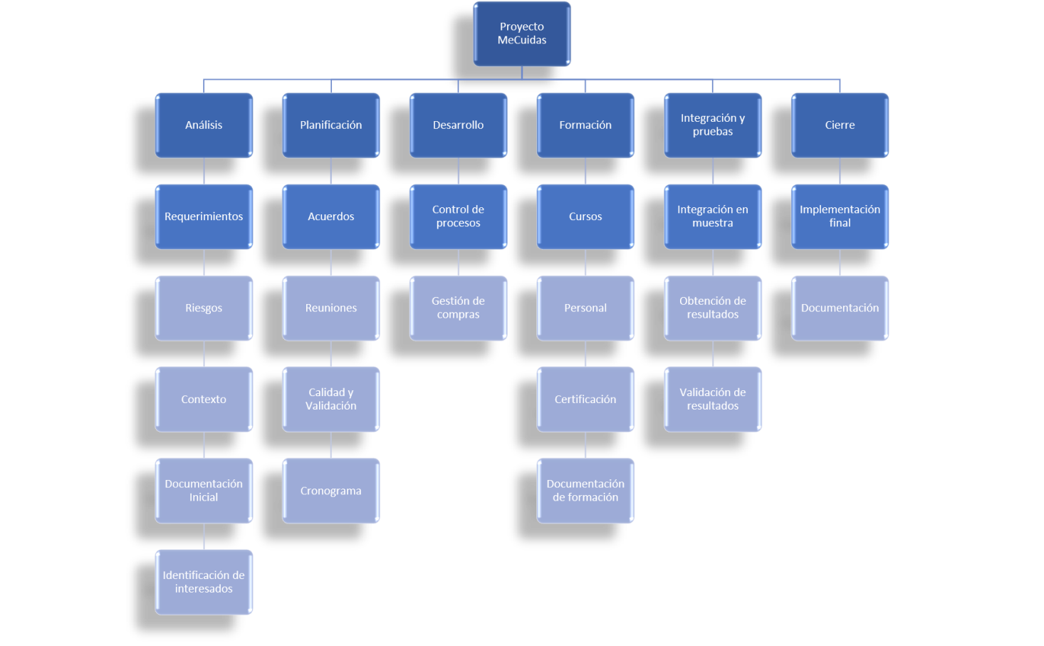

También debemos tener en cuenta el personal involucrado en el proyecto, para lo que nos basaremos en el organigrama de la empresa.

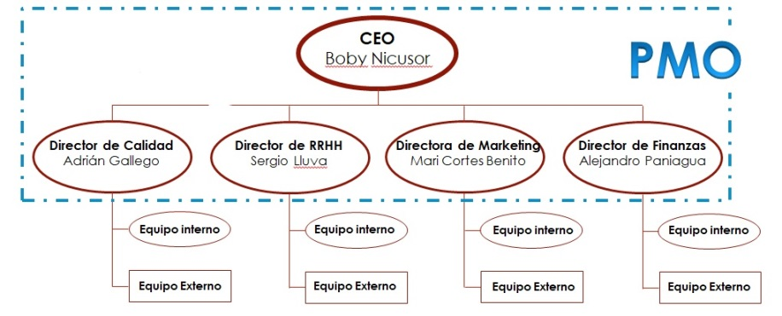
En el organigrama, podemos ver la estructura de la empresa y el personal involucrado. Con esto se puede definir el coste de recursos humanos que el proyecto tendrá en su duración de un año.

Umbrales de control
Se definirán unos umbrales de control sobre un conjunto de actividades, ya que no se realizará un control de cada actividad independiente.
Estos umbrales serán más amplios para los conjuntos de actividades a realizar en la primera parte del proyecto y más estrechos según vaya avanzando el mismo.
En función de la desviación sufrida se tomarán medidas.

Reglas para la medición del desempeño
Se deben definir una serie de reglas para poder cuantificar la evolución que está desarrollando el proyecto. Se han definido unos puntos sobre los procesos marcados en el WBS. Las técnicas que se emplearán para la medición serán ……

Formato de los informes
El proceso para la elaboración de estos informes ha sido definido en el apartado de gestión de las comunicaciones. En este caso, el principal encargado de la generación de estos informes será el departamento de finanzas, que a su vez será el encargado de entregar estos informes a la PMO.
Estos informes contarán una información mínima imprescindible en la que deberá quedar reflejado:
- El punto temporal en el que se está realizando el informe.
- Actividades realizadas hasta el momento
- Coste previsto / Coste real
- Valoraciones
- Necesidad de tomar medidas correctoras

Estimación de los costes
Para un correcto desarrollo del proyecto, se deben estimar en la medida de lo posible los costes que se van a tener a lo largo del proyecto. Al tratarse de estimaciones se deben tener en cuenta posibles desviaciones, y estas deben poder ser asumidas por el proyecto.

Herramientas y técnicas.
Para poder llevar a cabo una buena estimación de costes, se debe haber definido de la manera más precisa posible algunos factores como:
- Duración del proyecto
- Materiales a utilizar
- Personal implicado en el desarrollo
- Materia técnico a implementar
- Riesgos
- Reservas
Basándonos en estos datos y en la experiencia que tiene la empresa en el desarrollo de proyectos, se podrá realizar una estimación de costes bastante precisa.

Estimación de costes de las actividades.
Para una mayor efectividad en la estimación de costes, las actividades no se evaluarán de forma individual, sino que se hará de forma conjunta. Para ello, se han definido una serie de tareas sobre las que se realizarán las estimaciones:
- Adquisición de materiales
  - Material relativo a la empresa
  - Material técnico a implementar
- Coste de recursos humanos
  - Personal de Samba Solutions involucrado en el proyecto
  - Grado de implicación
  - Categorías de los empleados
- Coste de las subcontrataciones
  - Desarrollo software
  - Almacén, reparto y mantenimiento.
  - Call Center
- Contingencias
A continuación se desglosarán los siguientes puntos:
La adquisición de materiales puede estimarse gracias a que se han definido los recursos que se van a emplear para el desarrollo del proyecto y también se conocen las tecnologías que se van a implementar.
Para poder estimar los costes de las tecnologías a implementar, se debe definir la muestra de pacientes que va a entrar a disfrutar de la implementación del sistema GRP. En nuestro caso, en acuerdo con la Comunidad de Madrid, se ha decidido que en principio podrán disponer de este sistema 500 pacientes. También se ha acordado, que esta cifra tiene que tener la capacidad de aumentar, por lo que el sistema debe ser implantado con la cualidad de poder ser escalable. A lo que nosotros respecta, se obtendrán 550 dispositivos para poder atender a 500 pacientes.
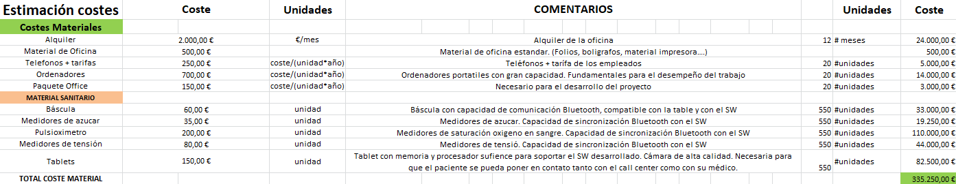
Con esta referencia, ya se pueden estimar los costes de los materiales:
Más adelante se justificarán todos estos gastos pero se puede ver que se le van a imputar al proyecto unos costes intrínsecos al desarrollo de la actividad en la oficina.
- Alquiler
- Material de oficina (Folios, bolígrafos, tinta impresoras…)
- Teléfonos y tarifas por empleado (Sólo de los involucrados en el proyecto)
- Ordenadores portátiles (Sólo de los involucrados en el proyecto)
- Paquete Office (Sólo las licencias relativas al proyecto)
Y en la parte del material sanitario, se ha valorado, que acorde a la enfermedades que van a tratarse con este proyecto, solo será necesario el siguiente material en las viviendas de los usuarios:
- Básculas
- Glucómetro (medidor de azúcar)
- Pulsioxímetro (medidor de concentración de oxígeno en sangre)
- Tensiómetro (medidor de tensión)
- Tablets para la integración del software.
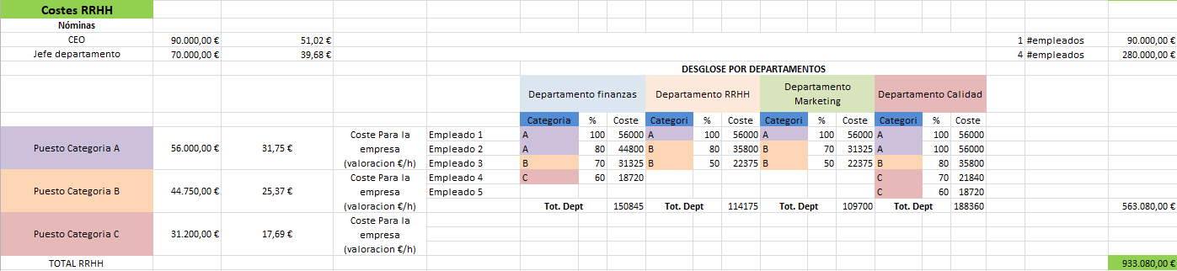
Pasando al coste que se estima de los recursos humanos, la empresa Samba Solucions, de forma interna, presenta un rango de categorías en las que define el coste que supone a la empresa cada empleado en función de la categoría. Destacar que este coste no es el coste de la nómina en bruto del empleado y que no todos los empleados pertenecientes a la misma categoría tienen porqué cobrar lo mismo (antigüedad, bonus,…). Pero para poder realizar la estimación del coste en los recursos humanos internos, el coste para la empresa, basándonos en el parámetro coste/hora, es suficiente.

